# 

Abb. Gliederung der Hardwareentwicklung

Die Gliederung zeigt die Aufgabenbereiche, die unter der Hardwareentwicklung fallen. Für die Hardware wurde drauf geachtet möglichst wenig Verluste zu gewährleisten. Die Aufgaben der Hardware bestehen aus der Abbildung gezeigten Teilbereichen. Der DC-DC-Wandler soll die Spannung am Eingang, auf die gewünschte Spannung runterregeln. Beim fliegenden Aufbau wurde besonders auf die Herangehensweise geachtet. Dieser Bereich kann aufgrund des Aufbaues und der Dimensionierung fehleranfällig werden. Die Relaischaltung dient zur Zustandsänderung und die Eliminierung des Ruhestromes der Motoren. Die Motoren und die USB-Ladestation können dadurch einzeln angesteuert werden. Mit der USB-Ladestation soll eine Möglichkeit angeboten werden externe Geräte zu laden, wenn dieser im Ruhemodus ist. Das H-Brücken Modul wurde verwendet, um die Motoren durch PWM-Signale anzusteuern. Die Einbindung von ESP32, Stromsensor und GPS-Modul wurde kurz erwähnt, da zwischen diesen Komponenten einen Datenaustausch stattfindet. Dieser Aufgabenbereich fällt, bis auf den Schaltplan nicht in den Hardwarebereich. Genauere Informationen zu diesem Bereich werden in der Gliederung von der Software beschrieben. Zuletzt sollten alle Teilbereiche auf das Entwicklerboard zusammengeführt werden.

# Zeitplan

Abb. Stundenaufzeichnung von Steven Dudek

Die Gesamtstundenanzahl beträgt 326 Stunden.

# 2. Hardwareentwicklung

# 2.1 Recherche und Vorwissen

# 2.1.1 Shottky-Diode

# Schottky-Dioden, auch Hot-Carrier-Dioden genannt, bestehen aus einem Metall-Halbleiter-Übergang, der wie ein herkömmlicher PN Übergang wirkt. Dadurch, dass aber keine P-dotierte Schicht vorhanden ist, finden Umladungsvorgänge nur mit Majoritätsträgern – in diesem Fall Elektronen – statt und dies kann dadurch wesentlich schneller geschehen als bei normalen PN Dioden.

Abbildung 2.1.1: Metall-Halbleiter-Übergang

# Shottky Dioden haben daher die gleichen Eigenschaften wie herkömmliche Halbleiterdioden, mit der Ausnahme, dass sie eine **geringere Durchlassspannung** haben und sehr viel **schnellere Schaltzeiten** ermöglichen.

# Shottky Dioden sind aufgrund dieser Eigenschaften sehr gut für Schaltnetzteile geeignet, bei denen schnelle Schaltvorgänge mit möglichst geringen Verlustleistungen gefordert sind.

## 2.1.1.1 Sperrichtung und Durchlassrichtung

**Schalten in Sperrrichtung:** Die Raumladungszone wird größer und nimmt einen großen Bereich des n-Siliziums ein.

**Schalten in Durchlassrichtung:** Die Raumladungszone wird freigeräumt und die Elektronen fließen von der n-Schicht in die Metallschicht.

**Schalten zwischen den beiden Zuständen:** Erfolgt sehr schnell. Es müssen keine Majoritätsträger ausgeräumt werden.

# 2.1.1.2 Anwendungen

Shootky-Dioden findet man in Schaltungen, wo **schnelles Schalten** oder ein **niedriger Spannungsabfall** gebraucht ist. Ihre Anwendung sind zu finden in:

* Schaltdiode
* Mikrowellentechnik
* Gleichrichtung
* Blockierung des Rückflusses

# 2.1.2 Kondensator

ESR erklären

# 2.1.2.1 Glättungskondensator

Der Glättungskondensator, oder auch Siebkondensator genannt, ist ein parallel zur Last gelegter Kondensator, der parallel zu einer Gleichrichterschaltung den unerwünschten Wechselspannungsanteil der gleichgerichteten Spannung vermindert. Die gespeicherte Ladung kann nicht über den Gleichrichter zurückfließen, sondern über den Verbraucher. Die Spannung am Kondensator sinkt nur geringfügig ab. Somit steigt der arithmetische Mittelwert der Mischspannung. Der Wechselanteil wird vermindert und die Spannung geglättet.

# 2.1.2.2 Stützkondensator

Schaltkreise benötigen für die Stabilität einen Stützkondensator. Die Leitung von der Speisespannung und GND zu den ICs sind parasitär induktiv. Schnelle Stromänderungen führen zu schnellen Änderungen der Speisespannung. Ein Beispiel wäre der Stromimpuls, bei einem digitalen Ausgang zwischen der Umschaltzeit, wenn also beide Ausgangstransistoren kurzzeitig leiten. Der IC schwingt. Stützkondensatoren halten für den kurzen Stromimpuls die Ladungsträger bereit, damit die Versorgungsspannung nicht einbricht. Bei CMOS-Schaltungen reicht ein Keramik-Kondensator mit 100nF. Den Weg von Stützkondensator zu IC haltet man möglichst sehr kurz.

# 2.1.2.3 Bypass-Kondensator (Entkopplungskondensator)

Der Bypass-Kondensator wird verwendet, um Wechselstromanteile eines Gleichstromsignals oder Spannungsspitzen zu entfernen, wodurch ein viel sauberes und reines Gleichstromsignal erzeugt wird. Dieser Kondensator umgeht im Grunde genommen das Wechselstromrauschen durch Filterung. Ein Bypass-Kondensator kann Energie von diesen Signalen an der Schaltung vorbei direkt zum Rückweg führen.

# 2.2 Spule

Eine Spule ist ein fester Körper, der mit einem Draht umwickelt ist. Der Körperdient lediglich zur Stabilisierung des Drahtes. Die Eigenschaft der Spule ist die Induktivität.

# 2.2.1 Induktivität

Die Induktivität ist eine Fähigkeit durch ein Magnetfeld eine Spannung zu erzeugen. Das Formelzeichen der Spule ist L und die Einheit Ωs. Die Einheit wird als H(Henry) bezeichnet. Bei einer Induktivität von 1 Henry und einer gleichförmigen Stromänderung von 1 A entsteht eine Selbstinduktionsspannung von 1V.

# 2.2.2 Selbstinduktionsspannung

Wird eine Spule mit einer ständigen änderten Strom durchflossen, entsteht ein sich ständig änderndes Magnetfeld. Jede Änderung des Stromes erzeugt eine Selbstinduktionsspannung. Eine Abnahme des Stromes führt zu einer größeren Spannung und eine Zunahme des Stromes führt zur kleineren Spannung.

Die Selbstinduktionsspannung UL ist umso größer,

* Je größer die Induktivität ist
* Je größer die Stromänderung ist
* Je kleiner die Zeit der Stromänderung ist

# 2.3 Relais

Ein Relai ist ein elektromagnetischer oder elektromechanischer Schalter. Diese werden für das Ein-, Aus- und Umschalten eines Stromkreises verwendet. Statt Relais werden meist Halbleiter und Halbleiterschaltungen verwendet. Die Gründe warum Relais verwendetet werden ist:

* Günstig
* Einfache Schaltungsintegration
* Verträglichkeit gegenüber Spannungs- und Stromspitzen
* Trennung des Laststromkreises

# 2.3.1 Aufbau eines Relais

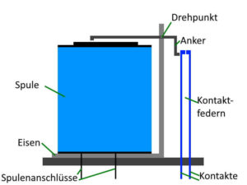

Abb. 2.3 Aufbau eines Relais

Ein Relai besteht aus einer Spule mit einem Eisenkern. Wird die Spule von einem Strom durchflossen, entsteht ein magnetisches Feld. Der Anker wird angezogen, der die zwei Kontaktfedern gegeneinanderdrückt. Durch das Magnetfeld können die Kontakte des Relais sich öffnen oder schließen.

# 2.3.2 Schaltverhalten eines Relais

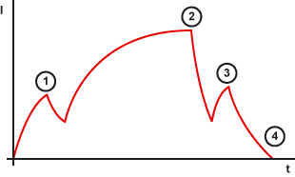

Abb. 2.3.2 Schaltzyklen eines Relais

Im ersten Zyklus des Verlaufs wird die Spule angezogen. Beim zweiten Punkt ist die Spule vollständig angezogen. Im dritten Zyklus wird die Spule abfallen und an Punkt vier ist die Spule vollständig abgefallen.

Wie bei einem normalen Schalter, aufgrund der Mechanik prellen die Kontakte des Relais. Dies hat zur Folge, dass der Stromfluss ungleichmäßig ansteigt.

Ein Relai muss nach der nach der Nennspannung ausgewählt werden, da es verhindern werden sollte mit einer kleineren Spannung als die Nennspannung zu schalten. Es führt dazu, dass die Kontakte sich langsamer öffnen oder schließen.

# 2.3.3 Funktion der Kontakte

Je nach Relais gibt es unterschiedliche Arbeitskontakte, die unterschiedliche Funktionen haben.

* Öffner: Der Öffner ist im Ruhezustand angeschlossen. Erst durch die Zufuhr eines Stromes öffnen sich die Kontakte.
* Schließer: Der Schließer ist im Ruhezustand geöffnet. Erst durch die Zufuhr eines Stromes schließen sich die Kontakte.
* Wechsler: Der Wechsler kann schließen und öffnen. Durch die Zufuhr eines Stromes kann der Zustand von geöffneten in den geschlossen bzw. von den geschlossen in den geöffneten Zustand wechseln.
* Eine Kombination aus diesen drei Varianten

# 2.3.4 Steuerung eines Relais

Eine Einstellung eines Netzgerätes auf die Netzspannung des Relais muss gegeben sein. Durch die Einstellung der Strombegrenzung ist es möglich die Kontakte zu schließen oder zu öffnen. Wird der Strom erhöht, spricht das Relai an. Durch das Erreichen des jeweiligen Zustandes wird der Ansprech- oder Abfallstrom erreicht.

# 2.4 Metall-Oxid-Halbleiter Feldeffekttransistor (MOS-FET)

Der MOS-FET wird auch als IG-FET (Insulated Gate) bezeichnet und bedeutet isoliertes Gate. Dies hängt allerdings von dem Aufbau des MOS-FET zusammen.

Man unterscheidet zwischen vier MOS-FET Typen. Die vier Typen sind N-Kanal, P-Kanal, Anreicherungstyp und Verarmungstyp:

|  |  |  |
| --- | --- | --- |
|  | **n-Kanal** | |
| **MOS-FET Typ** | Anreicherungstyp (selbstsperrend) | Verarmungstyp (selbstleitend) |
| **ID bei UDS** | positiv | positiv |
| **UGS(Steuerspannung)** | positiv | positiv/negativ |
| **Schaltzeichen** | **Schaltzeichen MOS-FET N-Kanal Anreicherungstyp** | **Schaltzeichen MOS-FET N-Kanal Verarmungstyp** |
| **Anwendung** | Leistungsverstärker | Hochfrequenzverstärker, digitale integrierte Schaltungen |
|  | **p-Kanal** | |
| **MOS-FET Typ** | Anreicherungstyp (selbstsperrend) | Verarmungstyp (selbstleitend) |
| **ID bei UDS** | negativ | negativ |
| **UGS (Steuerspannung)** | negativ | negativ/positiv |
| **Schaltzeichen** | **Schaltzeichen MOS-FET P-Kanal Anreicherungstyp** | **Schaltzeichen MOS-FET P-Kanal Verarmungstyp** |
| **Anwendung** | Leistungsverstärker | Hochfrequenzverstärker |

Abb. 2.4 Eigenschaften der vier Typen eines MOS-FET

# 2.4.1 Aufbau eines MOS-FET

Abb. 2.4.1 Aufbau eines N-Kanal MOS-FET

Der N-Kanal-Anreicherungstyp-MOS-FET besteht aus einen P-dotierten Substrat. In das Substrat sind zwei N-dotierte Flächen. Das Substrat ist mit einer Siliziumdioxidschicht abgedeckt. Die N-dotierten Flächen sind noch freigelegt und über Kontakte nach außen (S und D) gelegt. Auf der Siliziumdioxidschicht ist eine Aluminiumschicht als Gate-Elektrode aufgetragen.

# 2.4.2 Funktionsweise eines MOS-FET

Die Beschreibung dieser Funktionsweise bezieht sich auf den Anreicherungstyp. Dieser MOS-FET befindet sich immer im selbstsperrenden Zustand, wenn zwischen den Gate- und Source-Anschluss keine positive Spannung anliegt. Wird zwischen diesen beiden Anschlüssen eine positive Spannung UGS angelegt, dann entsteht im Substrat ein elektrisches Feld. Aus dem Substrat (Löcher) werden die Elektronen des Gate-Anschluss angezogen. Diese Löcher ziehen in entgegengesetzter Richtung. Die Zone zwischen den N-dotierten Flächen beinhaltet überwiegend Elektronen als freie Ladungsträger. Zwischen Source und Drain befindet sich nun ein N-dotierter Kanal. Durch die Gatespannung UGS kann die Leitfähigkeit angesteuert werden. Durch eine Vergrößerung der Gatespannung entsteht eine Anreicherung des Kanals mit Elektronen. Durch eine Verkleinerung der Gatespannung entsteht eine Verarmung des Kanals mit Elektronen. Die Siliziumdioxidschicht wirkt isolierend zwischen Substrat und Aluminium, dies hat zur Folge das kein Gatestrom IG fließt. Für die Steuerung wird eine Gatespannung benötigt.

Der Verarmungstyp

# Verlustleistung/Wärme

Die Verlustleistung ist, wie der Name bereits sagt, die Leistung welche zwischen Erzeuger bzw. Eingangsleistung und Verbraucher bzw. Ausgangsleistung „verloren“ geht. Da Leistung aber nicht verloren gehen kann (Energieerhaltungssatz) wird diese „verlorene“ Leistung auf anderem Weg umgesetzt. Bei Elektronikgeräten wird diese Verlustleistung meist in Wärme umgewandelt. Verlustleistung ist die Differenz zwischen der aufgenommenen Leistung und der Leistung, die das Gerät in der erforderlichen Form bereitstellt.

Diese Verlustleistung ist in der **Einheit** Watt (W) **angegeben**.

# Wirkungsgrad

Die jeweilige Energieausnutzung wird als **Wirkungsgrad** (Eta) angegeben. Der Wirkungsgrad gibt die Energienutzung bei der Umwandlung von verschiedenen Energieformen an wobei Eta dabei immer geringer als 100% ist. Bei schlechtem Wirkungsgrad ist die Verlustenergie relativ hoch, von einem guten Wirkungsgrad spricht man bei relativ geringer Verlustenergie.

Ein Bild, das Text enthält.
η= Wirkungsgrad   
Pv = Verlustleistung

Pab = Abgegebene Leistung (Nutzleistung)   
Pzu = Aufgenommene Leistung

# EMV (Elektromagnetische Verträglichkeit)

Bei der Elektromagnetischen Verträglichkeit geht es kurzgesagt darum, wie stör fest ein Gerät ist. Genauer gesagt die Fähigkeit andere Geräte nicht durch elektromagnetische Effekte oder ähnliches zu stören aber auch nicht durch ungewünschte Wechselwirkungen innerhalb der Systeme von anderen Geräten beeinträchtigt zu werden.   
Feldgebundene Störungen dringen zum Beispiel in das innere einer Anlage ein, wo sie sich dann unter anderem beispielsweise auf Leiterplatten auswirken können, welche die feldgebundenen Störungen aufnehmen und dadurch Fehlfunktionen ausgelöst werden könnten. Um dem entgegenzuwirken, gibt es ausreichende Möglichkeiten, häufige Lösungen sind der Einbau eines Filters in der Stromversorgung, die Abflachung steiler Schaltflanken, entkoppeln und Abschirmen störender Signale, die Taktfrequenz verringern usw. (Quelle: [www.elektronikpraxis.vogel.de](http://www.elektronikpraxis.vogel.de)).

# CE-Richtlinien

Hersteller Elektronischer Geräte sind durch die Richtlinie 2014/30/EU des Europäischen Parlaments und des Rates dazu verpflichtet die Europäischen Vorschriften einzuhalten und eine CE-Kennzeichnung anzubringen, auch wenn der Hersteller nicht innerhalb der EU niedergelassen ist. Zitat der Richtlinien 2014/30/EU des Europäischen Parlaments und des Rates zur Harmonisierung der Rechtsvorschriften der Mitgliedstaaten über die elektromagnetische Verträglichkeit (Neufassung) Seite 79 §2: „Mit der Verordnung (EG) Nr. 765/2008 des Europäischen Parlaments und des Rates vom 9. Juli 2008 über die Vorschriften für die Akkreditierung und Marktüberwachung im Zusammenhang mit der Vermarktung von Produkten werden Bestimmungen für die Akkreditierung von Konformitätsbewertungsstellen festgelegt, es wird ein Rahmen für die Marktüberwachung von Produkten sowie für Kontrollen von aus Drittländern stammenden Produkten erstellt und es werden die allgemeinen Prinzipien für die CE-Kennzeichnung festgelegt.“ Zitat Ende (Frag nochmal wie er es haben will mit dem Zitat)

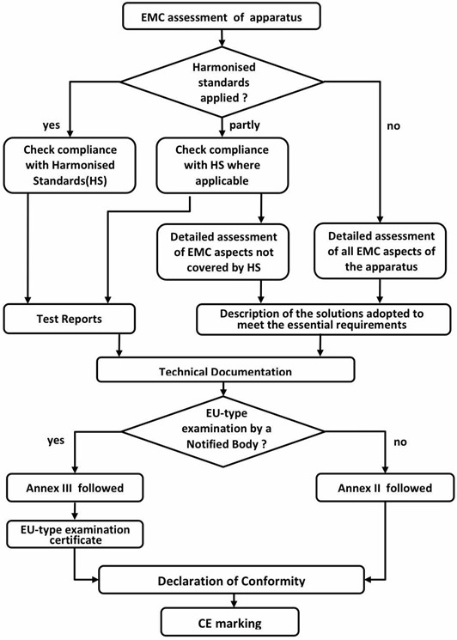

# DC-DC Wandler

# Funktion

Der DC-DC Wandler (Schaltregler) zeichnet sich dadurch aus, dass in seinem inneren ein Schalter arbeitet, welcher die Eingangsspannung mit dem Ausgang verbindet bzw. nicht verbindet. Wenn der Schalter geschlossen ist, erhöht sich der Strom, welcher durch die Induktivität gebremst wird. Die Induktivität speichert diese Energie, bis die Ausgangsspannung erreicht wird (was vom Regler gemessen wird). Nach dem Erreichen schließt der Schalter wieder. Der Strom in der Last kann dann durch die gespeicherte Energie in der Induktivität weiter fließen und durch eine Diode entsteht ein neuer Stromkreis, welcher die Last weiter betreiben kann trotz des geöffneten Schalters.

# Anwendungen

DC-DC Wandler werden sehr vielseitig eingesetzt, gängige Einsatzbereiche sind unter anderem Schaltnetzteile (z. B Ladegeräte), Gleichstrom Motoren, Photovoltaik Anlagen, Antriebssysteme, der Automotive Bereich etc. Die jeweiligen Quellen des Gleichstromes können ebenfalls unterschiedlich sein. Häufige Quellen sind zum Beispiel Batterien, Akkus, Solarzellen usw.

# Alternative Linearregler

Zur weiteren Auswahl stand neben dem DC-DC Wandler noch ein Linearregler welcher aber durch die Überzeugenderen Vorteile des DC-DC Wandlers nicht benutzt wurde.

Grund kurz in einem Satz (Steve G in Da House)

# Funktion

Den Linearregler kann mich sich als einstellbaren Widerstand vorstellen, welcher vom Regler selbst immer so gewählt wird, dass am Ausgang die gewünschte Ausgangsspannung anliegt

# Vorteile und Nachteile

Quelle www.rohm.de

Ein wichtiger Vorteil des DC-DC Wandlers im Vergleich zum Linearregler ist die geringe Wärmeerzeugung in Verbindung mit dessen hoher Effizienz (besserer Wirkungsgrad), weiters ist er sehr vielseitig da sowohl Aufwärts-/Abwärts-/ aber auch negativer Spannungsbetrieb möglich sind. Jedoch besitzt der Spannungsregler auch nicht zu vernachlässigende Nachteile wie die Tatsache, dass mehr externe Teile erforderlich sind, was das Schaltungsdesign etwas komplizierter gestalten könnte. Ein höheres Rauschen ist hierbei ebenfalls möglich. Die Vor-/ bzw. Nachteile des Linearreglers sind dementsprechend die Gegensätze des DC-DC Wandlers also eine einfache Schaltungskonfiguration durch die geringeren externen Bauteile sowie ein geringeres Rauschen als Vorteil. Die wesentlichen Nachteile sind dann aber der schlechtere Wirkungsgrad im Vergleich zum DC-DC Wandler, die starke Wärmeerzeugung und die Tatsache, dass hierbei nur der Abwärtsbetrieb möglich wäre.

# 2.10 Abwärtswandler (DC-DC-Wandler)

Ein DC-DC-Wandler wandelt eine unstabile Eingangsspannung in eine stabile Ausgangsspannung um. Ein sogenannter Abwärtswandler (Step-down Converter) wandelt eine größere unstabile Eingangsspannung in eine möglichst konstante und gleichförmige Ausgangsspannung um.

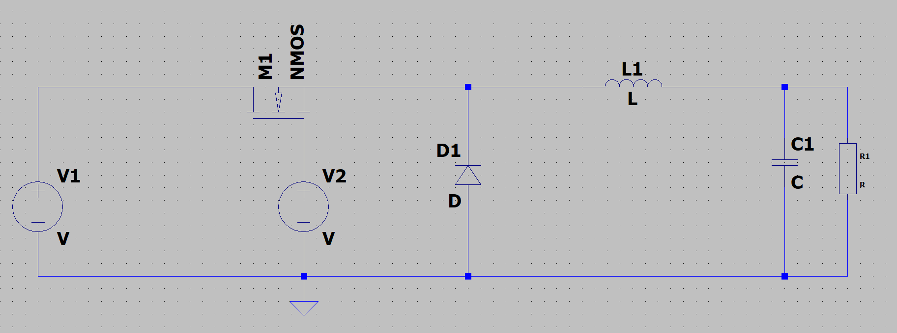

Abbildung 1: Grundschaltung eines Abwärtswandler

# 2.10.1 Funktion

Der Schalter (bei uns ein selbstsperrender N-Kanal MOSFET) wird mit einer spannungsgesteuerten Quelle ein- und ausgeschaltet. Normalerweise werden einige hundert bis Millionen Schaltzyklen pro Sekunde durchgeführt.

Man unterscheidet 2 Phasen beim Schalten des FETs:

Ist der Schalter geöffnet (- d.h. der FET sperrt ?) dann 🡪 ?

Ist der Schalter geschlossen (d.h. der FET leitet) dann 🡪> ?

Es unterscheiden sich 2 Phasen bei der Schaltung. Im geöffneten Zustand ermöglichen die beiden Energiespeicher Spule und Kondensator die Versorgung an der Last. Die Größe des Ausgangsignals kann mithilfe der Schaltzeit, Größe des Steuersignals, Größe des Eingangssignal und die Größe der Induktivität und Kapazität eingestellt werden.

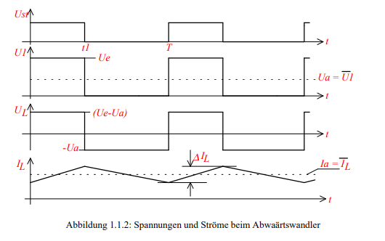

Abb. Strom und Spannungsverläufe des Abwärtswandlers

Während der Einschaltzeit Te fließt der Laststrom durch die Spule L und durch den Verbraucher; die Diode D sperrt. Während der Ausschaltphase Ta wird die in der Spule gespeicherte Energie abgebaut: Der Strom durch den Verbraucher fließt weiter, nun jedoch durch die Diode D und aus dem Kondensator C.? **Die Spule und der Kondensator bilden einen Tiefpass zweiter Ordnung**. Die Abwärtswandlung wird dadurch erreicht, dass der Wechselanteil des Rechtecksignals rausgefiltert wird und nur noch die Gleichspannung vorhanden ist. Die Gleichspannung wird mit dem Tastverhältnis eingestellt.

# 2.10.2 Lückender und nichtlückender Betrieb

Nichtlückender Betrieb (kontinuierlicher Betrieb): Der Strom, der durch die Spule fließt, hört während des gesamten Zyklus nie auf zu fließen. Der Schalter wird, bevor die magnetische Energie an der Spule vollständig abgebaut ist, geschlossen.

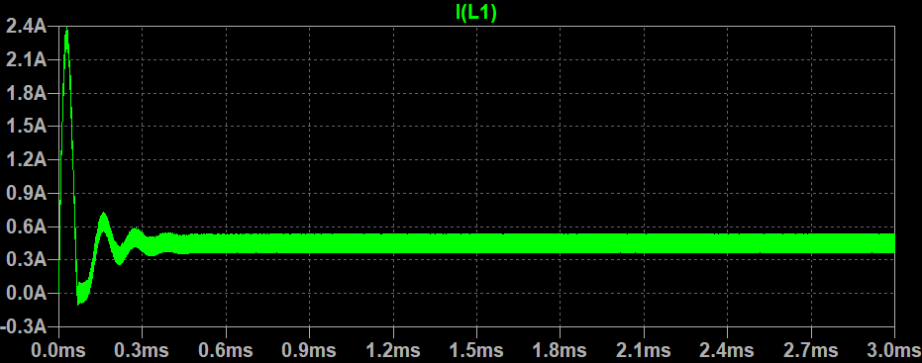

Abbildung 2.10.2: Simulation des Stromverlaufs der Spule im nichtlückenden Betrieb

Lückender Betrieb: Der Strom, der durch die Spule fließt, fällt nach jedem Zyklus auf null. Bei der Energiefreisetzung kommt die Lück-Phase ohne Strom durch die Spule. Die angeschlossene Last wird nur noch über den Kondensator versorgt.

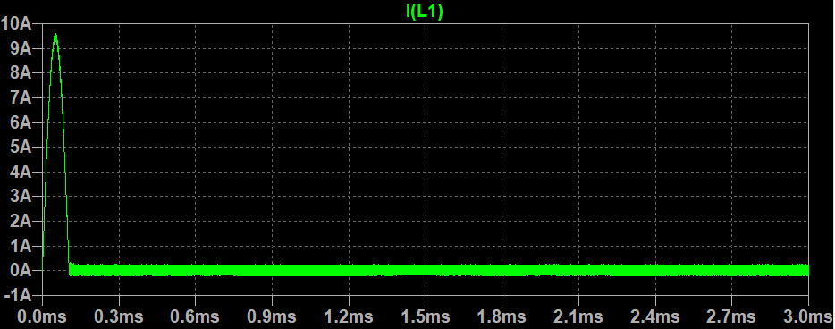

Abbildung 2.10.2: Simulation des Stromverlaufs der Spule im lückenden Betrieb

Die Veränderung auf lückenden auf nichtlückender oder nichtlückender und lückender Betrieb, hängt von der Induktivität, Eingangsspannung, Ausgangsspannung, Schalfrequenz und des Ausgangstromes ab. Die Betriebsarten unterscheiden sich von der Steuerkennlinie (Abhängigkeit von der Ausgangsspannung zum Tastgrad) und die Störstrahlung (EMV)

# 2.10.3 Regelung und Steuerung

Es gibt verschieden Verfahren für die Regelung der Ausgangsspannung. In unserem Fall ist es die Pulsweitenmodulation im nichtlückenden Betrieb.

# 2.10.3.1 Strom- und Spannungsverlauf

Der Strom in der Spule pendelt mit einem Segelzahnverlauf um den Mittelwert. Dieser sinkt dabei nie auf null ab. Die Ausgangsspannung wird über den Zeitraum der Periodendauer als konstant angesehen.

Der Spulenstrom beträgt:

Während der Einschaltphase wird die Spule geladen. Der Strom in der Spule steigt linear an. Die Spannung in der Spule beträgt während der Einschaltphase die Differenz von Eingangs- und Ausgangsspannung.

In der Ausschaltphase beträgt die Spannung an der Spule:

Der Vorgang wiederholt sich in Abhängigkeit von der Periodendauer. Der Gleichstromanteil der Spule () wird als Biasstrom bezeichnet und darf die Spule nicht sättigen. Der Wechselstromanteil der Spule wird auch als Rippelstrom bezeichnet.

Am Knotenpunkt von Schalter, Diode und Spule zeigen die Ergebnisse große Spannungssprünge auf. Dieser Knotenpunkt soll im PCB-Layout möglichst kurz sein.

Der Tastgrad *d*, wenn ungeformt, beträgt:

# 2.10.4 Verlustleistung

Der reale Step-down-Converter hat seine Verlustleistung in den integrierten Bauteilen. Diese Bauteile sind:

* Schaltransistor – Spannungsabfall im eingeschalteten Zustand und Schaltverluste
* Spule – ohmsche (Wicklungswiderstand) und magnetische (Kernmaterial) Verluste
* Shottky-Diode – Spannungsabfall von (0,1-0,4V) und Schaltverluste

# 2.10.5 Anwendungen

DC-DC-Wandler haben eine geringere Verlustleistung haben als Spannungsregler. Der mittlere Eingangsstrom ist – im Gegensatz zu Längsreglern – geringer als der Ausgangsstrom.?

Beispiele:

* Bereitstellen von kleineren Spannungen (z.B. 12V, 5V) aus Industriespannungen (z.B. 24V)
* Bereitstellen der Prozessorversorgung
* Ladegeräte für Akkumulatoren (Sekundärbatterie)
* Stromquelle für Halbleiterlaser
* Drehzahlregelung bei Gleichstrommotoren
* Regelung von Peltierelementen (elektrothermischer Wandler)
* LED-Stromquellen

# 2.17 Library Loader

Der Library Loader ist eine Applikation die Symbole und Footprints aus der Datenbank von PCB Part Libraries auf das Format der Software konvertiert. Die Symbole und Footprints werden automatisch in der erstellten Bibliothek von der Applikation geladen. Die Bibliothek muss in KiCad eingebunden werden, um diese dann zu verwenden. Diese Applikation wurde genutzt, um nicht vorhandene Symbole und Footprints von KiCad einzufügen. Die Einbindung von selbsterstellten Bausteinen wäre zeitintensiver und anfälliger für Fehler. Im Punkt Entwicklerboard werden mehrere Beispiele angeführt.

# 2.18 Fliegender Aufbau – Step down (3.3V und 5V)

Der fliegende Aufbau der Step down Schaltungen bedeutet, dass nur der DC-DC Wandler mit den zugefügten Komponenten aufgebaut wurde. Für den Aufbau wurde in Kicad ein Schaltplan erstellt. Die Dimensionierung der Spulen, Kondensatoren und Widerstände wurden durch das Datenblatt des DC-DC-Wandlers (TPS54331) ermittelt. Die Simulation wurde in LTSpice gemacht, um zu kontrollieren, ob auch das gewünschte Ergebnis rauskommt. Die Bauteile wurden zum Teil in der Werkstätte rausgesucht und die fehlenden auf RS-Components bestellt. Die Bauteile waren alle through-hole Bauteile bis auf den DC-DC-Wandler (SMD). Dementsprechend wurden für fehlende Footprints Maße genommen. Die Maße waren ausschlaggebend für die Abstände, Bohrlöcher, Lötpad und die Größe des Prints. Die Inbetriebnahme erfolgte sowohl mit und ohne Last. Die Messungen wurden dementsprechend mit und ohne Last durchgeführt.

# 2.18.1 Layout

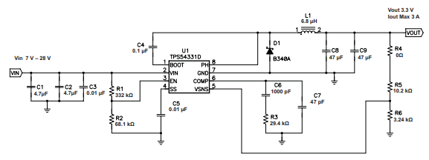

Abb. 2.18.1 Typische Anwendungsschaltung für den DC-DC-Wandler (TPS54331). In diesem Beispiel mit einer Ausgangsspannung von 3.3V und einen max. Ausgangsstrom von 3A.

In der Abb. ist zu sehen, dass die eigentliche Step Down Schaltung nicht intern vom IC erledigt wird, sondern externe Komponenten dazu geschaltet werden müssen. Die Widerstände R5 und R6 bilden einen Spannungsteiler, der durch das Verändern der Widerstandswerte eine größere oder kleinere Spannung erzeugt. Genauere Informationen über die Pin-Funktionen und Beschreibung des Bausteins siehe 2.9 TPS54331 DC-DC-Wandler.

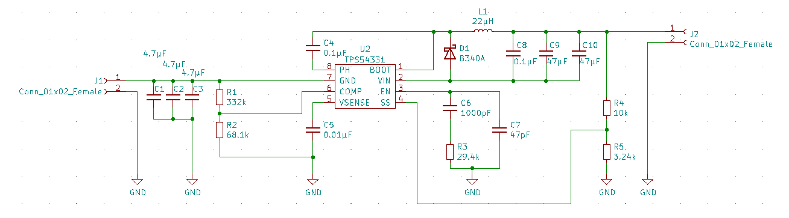

Abb. 1 Schaltplan des DC-DC-Wandlers (3,3V)

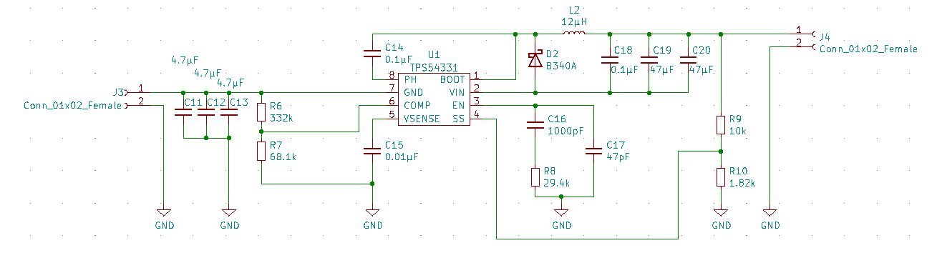

Abb. 2 Schaltplan des DC-DC-Wandlers (5V)

In den beiden Schaltplänen unterscheidet sich das Design nur durch die Referenzen, Induktivitätswerte und verschiedene Widerstandswerte. Das Design des ICs (TPS54331) wurde selbst erstellt, da es keinen Schaltplan von diesem Bauteil in der globalen Bibliothek gibt. Aufgebaut wurde dieser, wie ihm Datenblatt vom TPS54331.

# 2.18.2 Dimensionierung

Die Design Voraussetzungen müssen vor dem Erstellen des Layouts beschrieben werden. Diese sind im **Bereich** in der sich die **Eingangsspannung** befinden sollte und welche **Ausgangsspannung** erreicht werden sollte. Die **Brummspannung** am **Eingang** und am **Ausgang**. Sowie, der **Ausgangsstrom** und die schon **vorgegebene Frequenz** mit der gearbeitet wird. In der Dimensionierung wird sich auf die Referenzen in der Abbildung bezogen. Die **geschätzte Verlustleistung** wird ebenfalls in diesem Punkt berechnet. Einige **Werte für die Bauteile sollten vom Hersteller verwendet werden**, um ein erfolgreiches Design zu erstellen.

# 2.18.2.1 Einstellung der Ausgangsspannung

Ein Bild, das Text enthält.
Für die Einstellung der Ausgangsspannung ist der Spannungssteiler (R5 und R6) der Schaltung notwendig. Sowie, die Referenz-(Vref) und die Ausgangsspannung (Vout) für die Bestimmung der Widerstandswerte.

Für den Widerstand R5 sollten, laut Hersteller, ungefähr 10kΩ genommen werden. Falls dieser Widerstandswert größer oder kleiner gewählt wird, muss mit einer kleinen Abweichung gerechnet werden. Benötigt wird eine 5V und eine 3,3V Ausgangsspannung.

**Ein Bild, das Text enthält.
Für 3,3V Ausgangsspannung, 0,9A maximaler Ausgangsstrom gilt:**

Der gewählte Widerstand für R5 beträgt 10kΩ

Der gewählte Widerstand für R6 beträgt 3,24kΩ.

Ein Bild, das Text enthält.
Die Probe für die Ausgangsspannung beträgt:

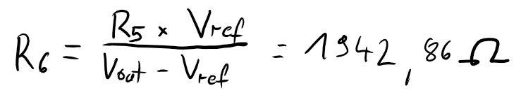**Für 5V Ausgangsspannung, 3A maximaler Ausgangsstrom gilt:**

Der gewählte Widerstand für R5 beträgt 10kΩ

Der gewählte Widerstand für R6 beträgt 1,82kΩ

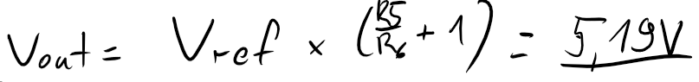Die Probe für die Ausgangsspannung beträgt:

# 2.18.2.2 Berechnung der Eingangsbrummspannung (IN)

IO (max) ist der maximale Ausgangsstrom und beträgt 3A bei einer Ausgangsspannung von 5V. Bein einer Ausgangsspannung von 3,3V beträgt der maximale Ausgangsstrom 900mA.

CBulk ist oder sind die Entkopplungskondensatoren und beträgt 4,7µF. Der Kondensatorwert für ein weitreichendes Design ist 10µF. 4,7µF wurden genommen, da diese vorhanden waren.

fsw ist die Arbeitsfrequenz und beträgt 570kHz.

ESRmax ist äquivalente Serienwiderstand der Kondensatoren und liegt laut Hersteller im Bereich von 2mΩ.

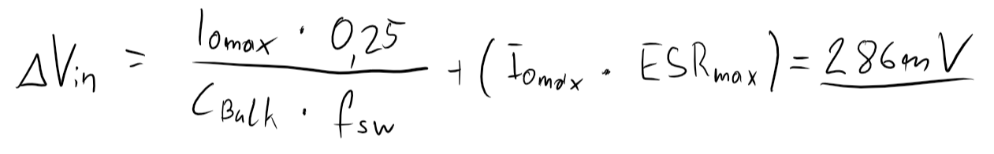**Für 5V Ausgangsspannung, 3A maximaler Ausgangsstrom gilt:**

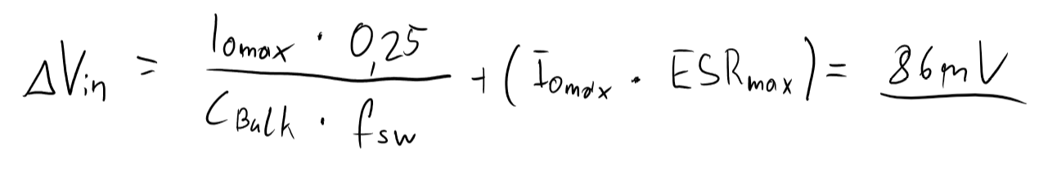 **Für 3,3V Ausgangsspannung, 0,9A maximaler Ausgangsstrom gilt:**

# 2.18.2.3 Berechnung des maximalen RMS-Brummstromes (ICIN(RMS))

**Ein Bild, das Text enthält.
Für 5V Ausgangsspannung, 3A maximaler Ausgangsstrom gilt:**

**Ein Bild, das Text enthält.
Für 3,3V Ausgangsspannung, 0,9A maximaler Ausgangsstrom gilt:**

# 2.18.2.4 Berechnung der minimalen Induktivität (LMIN)

LMIN ist der minimale Wert die die Induktivität betragen muss.

VOUT(MAX) ist der maximale Wert die die Ausgangsspannung betragen darf. Dieser Wert beträgt 24V.

VIN(MAX) ist der maximale Wert die die Eingangsspannung betragen darf.

KIND ist ein Koeffizient, der aus dem Quotienten von Brummstromes zu den maximalen Ausgangsstromes gebildet wird. Dieser Wert beträgt zwischen 0,2 bis 0,3. Für die Berechnungen wurden 0,25 angenommen.

**Für 5V Ausgangsspannung, 3A maximaler Ausgangsstrom gilt:**

Ein Bild, das Text enthält.

Die maximale Eingangsspannung beträgt 3,4V.

Die gewählte Induktivität beträgt 12 µH.

**Für 3,3V Ausgangsspannung, 0,9A maximaler Ausgangsstrom gilt:**

Die maximale Eingangsspannung beträgt 5,3V.

Ein Bild, das Text enthält.

Die gewählte Induktivität beträgt 22µH.

# 2.18.2.5 Berechnung des spitzen Spulenstromes (IL(PK))

Für diese Berechnung wird der Brummstrom der Spule (ILPP) benötigt.

**Ein Bild, das Tisch enthält.
Für 5V Ausgangsspannung, 3A maximaler Ausgangsstrom gilt:**

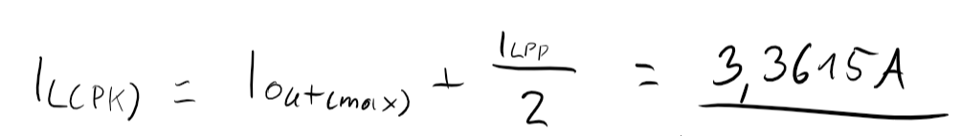LOUT ist die Induktivität am Ausgang. Der Wert beträgt 12µH.

**Für 3,3V Ausgangsspannung, 0,9A maximaler Ausgangsstrom gilt:**

Ein Bild, das Tisch enthält.

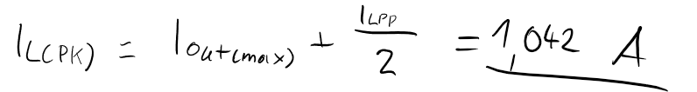LOUT ist die Induktivität am Ausgang. Der Wert beträgt 22µH.

# 2.18.2.6 Berechnung der minimalen Ausgangskapazität (CO(MIN))

RO ist die Ausgangslast Impedanz.

FCO(MAX) ist die verlangte crossover Frequenz. Dieser Wert beträgt 25kHz

**Für 5V Ausgangsspannung, 3A maximaler Ausgangsstrom gilt:**

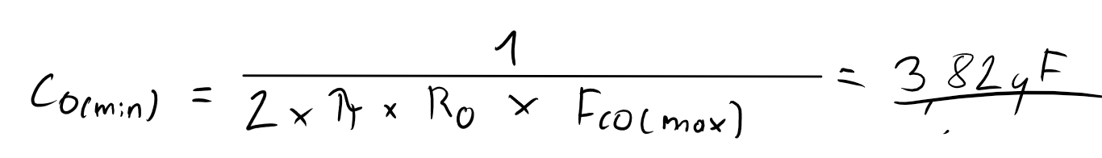

RO beträgt = 1,6Ω periodisch.

**Für 3,3V Ausgangsspannung, 0,9A maximaler Ausgangsstrom gilt:**

Ein Bild, das Text enthält.

RO beträgt = 3,6Ω periodisch.

# 2.18.2.6 Berechnung der geschätzten Verlustleistung

Die Verlustleistung beinhaltet Leitungsverlust (PCON), Schaltungsverlust (PSW), Gate-Ladungsverlust (PGC) und Ruhestromverlust (PQ).

**Für 5V Ausgangsspannung, 3A maximaler Ausgangsstrom gilt:**

RDSON beträgt bei der Rechnung 100mΩ. Der maximale Wert wurde genommen, um damit herauszufinden was der maximale Leitungsverlust ist.

Das entspricht einer Gesamtverlustleistung (Ptot) von:

Ein Bild, das Text enthält.

Ptot = PCON + PSW + PGC + PQ = 0,6951W

**Ein Bild, das Text enthält.
Für 3,3V Ausgangsspannung, 0,9A maximaler Ausgangsstrom gilt:**

Das entspricht einer Gesamtverlustleistung (Ptot) von:

Ptot = PCON + PSW + PGC + PQ = 0,1747W

# 2.18.3 Simulation

Die Simulation wurde als essenziell angesehen, da diese einen ungefähren Strom- und Spannungsverlauf zeigt. Als Software wurde dazu LTSpice benutzt, aufgrund der vertrauten Oberfläche und der trivialen Benutzung. In der Simulation wird zu erkennen sein, dass der IC(TPS54331) nicht verwendet wird. Der Grund dafür ist, dass es diesen Baustein nicht in LTSpice gibt. Der IC übernimmt aber den Schaltvorgang. Das bedeutet in dieser Simulation wurde es näherungsweise mit einem MOS-FET und einer spannungsgesteuerten Versorgung implementiert. Außerdem ist die Shottky-Diode in LTSpice ebenfalls nicht vorhanden. Hier wurde eine Diode genommen, die ähnliche Eigenschaften hat. Die Einstellung der Ausgangsspannung übernimmt im echten Layout der Spannungsteiler. In LTSpice wird dieser als Last angesehen, was zur Folge hätte, dass der Ausgangsstrom in den lückenden Betrieb kommt. Als Last wird hier also einen kleinen Widerstand genommen, um das gewünschte Ergebnis zu erzielen. Die aufgezählten Änderungen werden dann dargestellt.

**Ein Bild, das Text, verschieden, Regal, mehrere enthält.
Für 5V Ausgangsspannung, 3A maximaler Ausgangsstrom gilt:**

Abb. Aufbau der Simulation in LTSpice (5V Ausgangsspannung, 3A Ausgangsstrom)

Die rechte Seite des Aufbaus zeigt den eigentlichen Step-Down Aufbau, mit dem Unterschied, dass drei Kondensatoren ausgangsseitig angeschlossen wurden statt einem. Diese haben die Aufgabe die Ausgangsspannung zu glätten und dass diese schneller einpendelt. Dieser Teil des Aufbaus wurde im eigentlichen Layout übernommen. Die Last zeigt einen kleinen Widerstand. Dieser dient dazu, den Ausgangsstrom einzustellen.

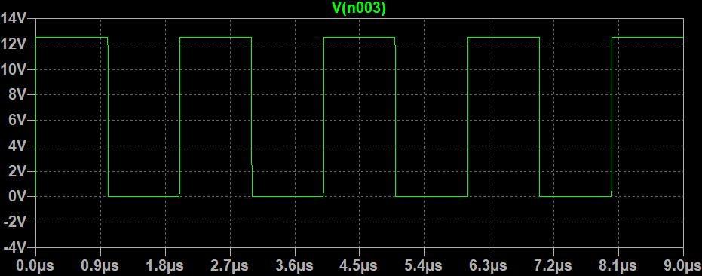Der Aufbau zeigt die Eingangsspannung, die bei 24V liegt. Der MOS-FET (BSC028N06LS3) wurde verwendet, da dieser ungefähr dieselben Eigenschaften hat, wie der integrierte MOS-FET im IC. Um den Schaltvorgang des MOS-FETs zu simulieren, wird dieser mit dem nächsten Abbild dargestellten Rechteckimpuls angesteuert. Dieser Aufbau beinhaltet eine Induktivität mit 12µH und eine Ausgangslast von 1.66Ω.

Abb. Steuersignal des Gate-Anschlusses am MOS-FET(12,5V Amplitude)

Das Rechtecksignal hat eine Periodendauer von 2µs. Der Duty-Cycle beträgt 50%, das bedeutet, dass die Einschaltphase 1µs und die Ausschaltphase 1µs beträgt. Die Amplitude beträgt 12.5V. Die Amplitudengröße und die Schaltzeit ist in dieser Simulation relevant, da die Amplitude und die Schaltzeit Faktoren für die Ausgangsspannung sind.

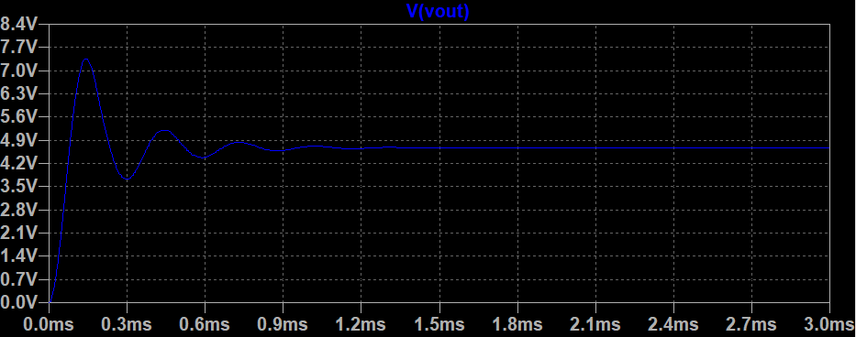

Abb. Spannungsverlauf am Ausgang

Der Spannungsverlauf zeigt in der ersten Millisekunde ein Schwingverhalten. Dieser schwingt nach 150µs auf 7,4V. Der Verlauf schwingt bis zu der Zeit 1,5ms. Nach dieser Zeit hat sich die Spannung eingependelt und das Ergebnis ist eine konstante Ausgangsspannung, die 4,8V beträgt.

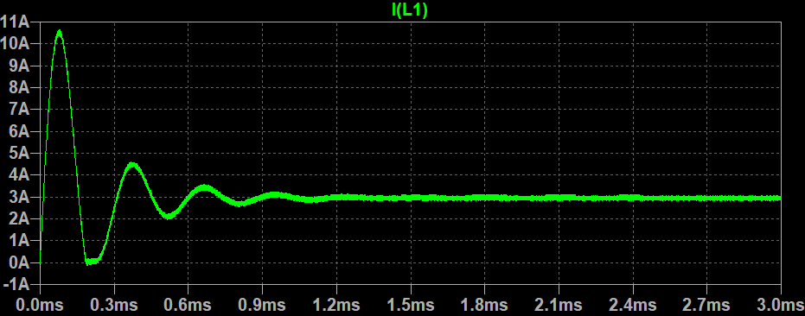

Abb. Stromverlauf am Ausgang

Der Stromverlauf weist einen Spitzenstrom von knapp 11 Ampere auf. Die Spule muss für die kurze Zeit diesen Strom aushalten. Laut Hersteller kann die Spule 14,5A aushalten. Wie beim Spannungsverlauf, schwingt der Stromverlauf bis zu der Zeit 1,5ms. Nach dieser Zeit hat sich der Strom eingependelt und das Ergebnis ist ein Ausgangsstrom von 3A.

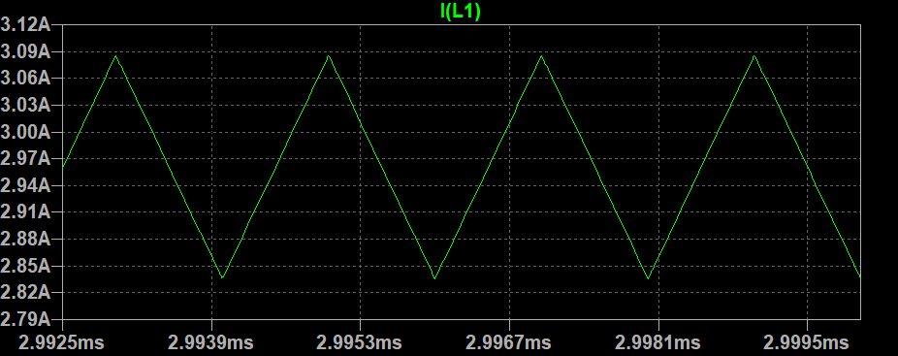Abb. Stromripple des Ausgangsstromes

Der Stromripple setzt sich zusammen aus der Differenz des höchsten Punktes und des tiefsten Punktes der Amplitude des Ausgangsstroms.

…Stromripple

…Höchster Punkt der Amplitude des Ausgangsstromes

…Tiefster Punkt der Amplitude des Ausgangsstromes

Der Spannungsripple wird nicht weiter beschrieben, da dieser einen Wechselanteil von wenigen µA hat.

**Für 3,3V Ausgangsspannung, 0,9A maximaler Ausgangsstrom gilt:**

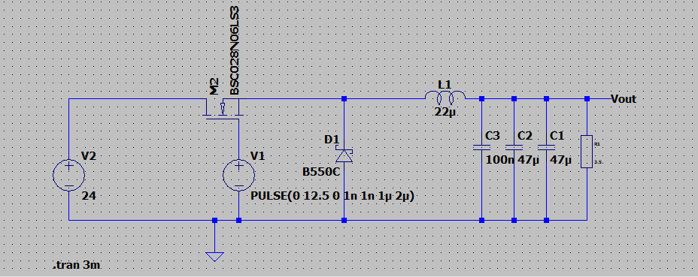

Abb. Aufbau der Simulation in LTSpice (3,3V Ausgangsspannung, 0,9A Ausgangsstrom)

Der Aufbau zeigt die Eingangsspannung, die bei 24V liegt. Der MOS-FET (BSC028N06LS3) wurde verwendet, da dieser ungefähr dieselben Eigenschaften hat, wie der integrierte MOS-FET im IC. Um den Schaltvorgang des MOS-FETs zu simulieren, wird dieser mit dem nächsten Abbild dargestellten Rechteckimpuls angesteuert. Dieser Aufbau beinhaltet eine Induktivität mit 22µH und eine Ausgangslast von 3,5Ω.

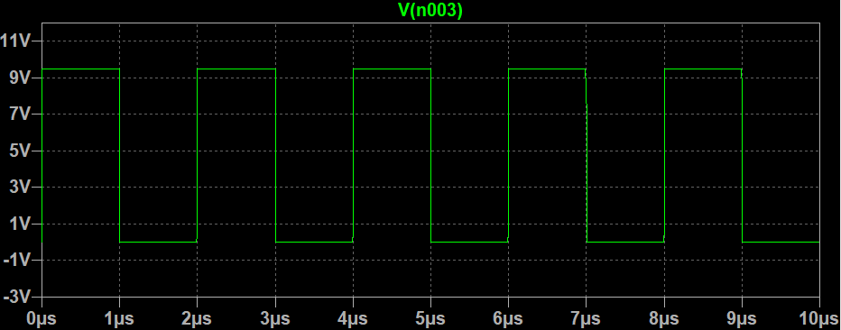

Abb. Steuersignal des Gate-Anschlusses am MOS-FET(9,5V Amplitude)

Das Rechtecksignal hat eine Periodendauer von 2µs. Der Duty-Cycle beträgt 50%, das bedeutet, dass die Einschaltphase 1µs und die Ausschaltphase 1µs beträgt. Die Amplitude beträgt 9.5V. Die Amplitudengröße und die Schaltzeit ist in dieser Simulation relevant, da die Amplitude und die Schaltzeit Faktoren für die Ausgangsspannung sind.

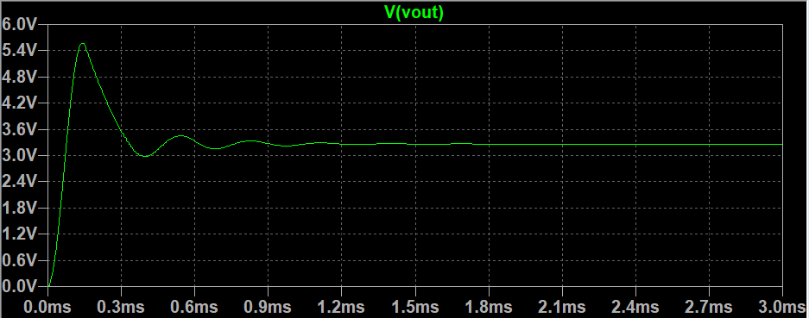

Abb. Spannungsverlauf am Ausgang

Der Spannungsverlauf zeigt in der ersten Millisekunde ein Schwingverhalten. Dieser schwingt nach 150µs auf 5,6V. Der Verlauf schwingt bis zu der Zeit 1,5ms. Nach dieser Zeit hat sich die Spannung eingependelt und das Ergebnis ist eine konstante Ausgangsspannung, die 3.25V beträgt.

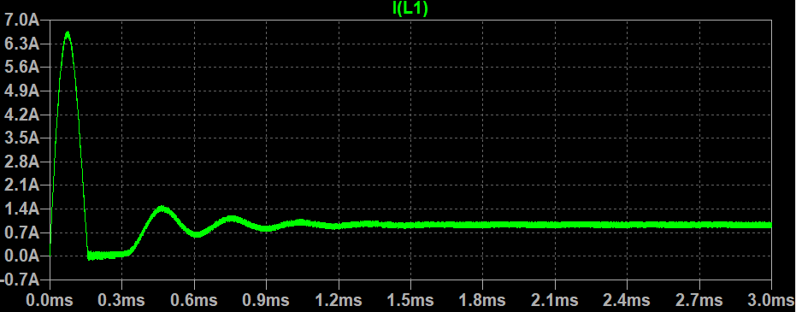

Abb. Stromverlauf am Ausgang

Der Stromverlauf weist einen Spitzenstrom von knapp 7 Ampere auf. Die Spule muss für die kurze Zeit diesen Strom aushalten. Laut Hersteller kann die Spule 19A aushalten. Wie beim Spannungsverlauf, schwingt der Stromverlauf bis zu der Zeit 1,5ms. Nach dieser Zeit hat sich der Strom eingependelt und das Ergebnis ist ein Ausgangsstrom von 1A.

Ein Bild, das Text, grün, Licht enthält.

Abb. Stromripple des Ausgangsstroms

Der Stromripple setzt sich zusammen aus der Differenz des höchsten Punktes und des tiefsten Punktes der Amplitude des Ausgangsstroms.

…Stromripple

…Höchster Punkt der Amplitude des Ausgangsstromes

…Tiefster Punkt der Amplitude des Ausgangsstromes

Der Spannungsripple wird nicht weiter beschrieben, da dieser einen Wechselanteil von wenigen µA hat.

# 2.18.4 PCB-Design

Das PCB-Design zeigt die Platine mit den implementierten Bauteilen.

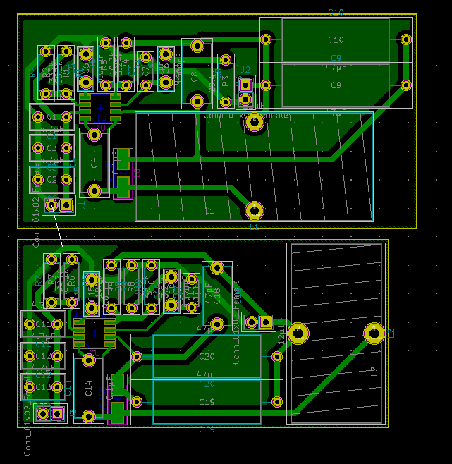

Abb. PCB-Designs der DC-DC-Wandler

Die Bauteile sind, bis auf den IC (TPS54331) und der Shottky-Diode, throughhole (THT). Ein troughhole Bauteil wird beschrieben, als eine Komponente, die durch die Platine durchgesteckt werden muss. Das Lötauge ist demnach auf der Rückseite der Komponentenseite und hat die Form eines Kreises. Der IC und die Diode sind SMD-Bauteile. SMD wird beschrieben, als ein oberflächenmontiertes Bauelement. Die Lötpunkte sind auf derselben Seite wie des Bausteins. Das obere Footprint zeigt das Design des DC-DC-Wandlers von 24V auf 3,3V. Das untere Footprint zeigt das Design des DC-DC-Wandlers von 24V auf 5V. Geachtet wurde auf die Fläche des Designs, diese wurde möglichst klein gehalten, um Kosten und Material zu sparen. Außerdem müssen die Stützkondensatoren möglichst nahe am IC sein. Die Gründe werden unter der Überschrift Stützkondensatoren erklärt. Der Diode und der IC stechen durch ihren Print, der gespiegelt ist, und den Lötstellen heraus. Zu erkennen das diese gespiegelt wurde, ist der Umriss in einer anderen Farbe dargestellt als auf der Vorderseite und die Referenzen in Spiegelschrift geschrieben sind. Die grünen Flächen die an einigen Stellen dargestellt sind GND-Flächen. Die Leiterbahnen sind Verbindungsstücke zwischen den Lötaugen und haben eine Breite von 1mm. Damit wir eine Versorgung und eine Last anschließen können, werden Anschlüsse benötigt. Diese Anschlüsse stellen in der Abbildung die PinHeader da.

Im 3-D-Betrachter sieht der Print wie folgt aus:

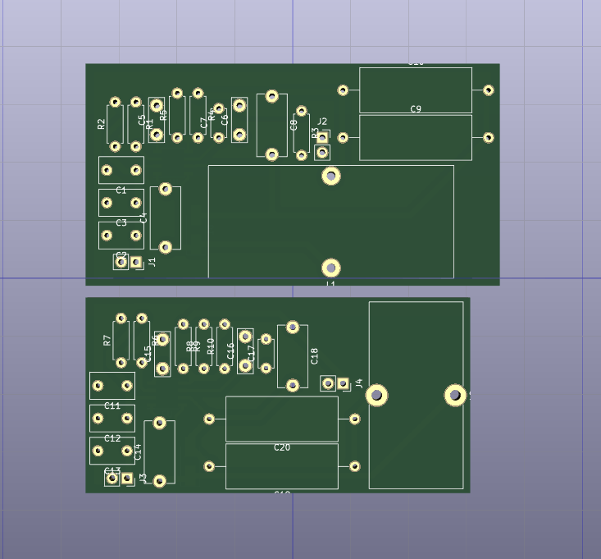

Abb. Vorderseite des PCB-Design

Die weiße Umrandung und Referenz ist der Silk-Screen. Dieser hat die Aufgabe, durch eine Komponentenliste, eine bessere Übersicht für das Einfügen der Bauteile zu bieten.

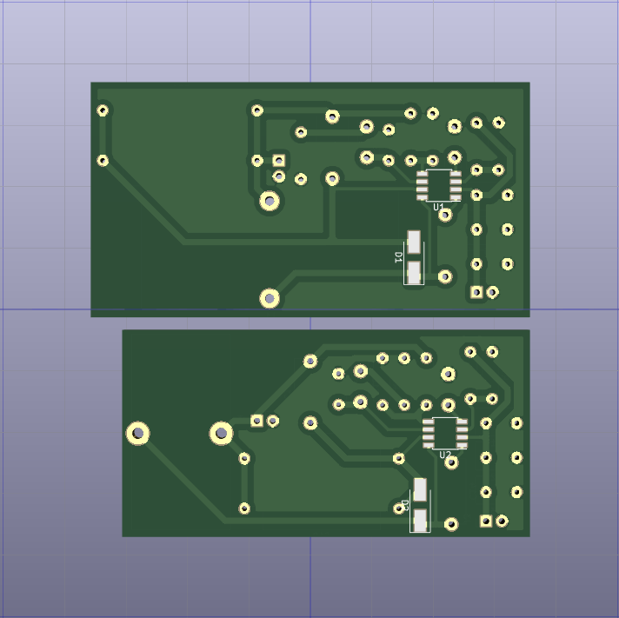

Abb. Rückseite des PCB-Design

# 2.18.5 Maße der Bauteile

Die Informationen für Maße der Bauteile findet man in der PCB-Zuweisung von KiCad. Die meisten Bauteile mit einem Rechteck als Umriss haben 3 Koeffizienten: Länge, Breite und Abstand zwischen den Pins. Angeführt wird noch ein Beispiel für die Koeffizienten in KiCad.



Abb. Beispiel der Koeffizienten

In der Abbildung zu sehen wird eine Spule als Footprint gewählt. Die Länge der Spule beträgt 41,9mm, die Breite 19,1mm und die Distanz zwischen den Pins 15,8mm.

Die gelben Linien in der Abbildung PCB-Designs der DC-DC-Wandler zeigen die Kantenschnitte des Prints, also wie groß die Platine in Wirklichkeit ist. Die Maße betragen bei der kleineren Fläche 66x33,5mm und bei der größeren 71x38mm. Die Bauteile die weiß umrandet sind, zeigt die Größe die sie auf der Fläche einnehmen werden. Natürlich sind die Größen der Spule abhängig von der Induktion. Je größer die Induktion, desto größer ist die Spule.

# Ein Bild, das Text enthält. Automatisch generierte Beschreibung2.18.6 Zuweisungsliste

Abb. PCB-Zuweisungsliste des fliegenden Aufbaus

In dieser Anwendung des fliegenden Aufbaus zeigt Zuweisungsliste zeigt welche Referenz, welches Bauteil hat. In diesem Aufbau sind 40 Bauteile vorhanden. Zudem wie viele Bauteile vorhanden sind und welche Bemaßung ein spezifisches Bauteil hat. In der Abbildung werden die meisten Bauteile nicht bestellt. Die Kondensatoren, Widerstände und Pin Sockets werden von der Schule zur Verfügung gestellt. Die restlichen Bauteile werden in der nächsten Abbildung angeführt.

Ein Bild, das Tisch enthält.
Abb. Bestellte Bauteile des fliegenden Aufbaus bei der Firma RS-Components

Zunächst wurde überprüft, ob die Bauteile von der Abbildung auf RS-Components vorhanden war. In diesem Fall war die angegebene Shottky-Diode (B340A) vom Datenblatt nicht vorhanden. Die Bestellzeit dieser Diode war über 1 einem Jahr, demnach musste nach einer Alternative gesucht werden. Durch die Eigenschaften und Hauptmerkmale konnte ein Filter auf der Bestellseite angewendet werden, um die Auswahl auf wenige zu beschränken. Die Shottky-Diode (B340B) hatte die Eigenschaften der angegebenen Diode und sehr wenige Abweichungen, die in dieser Anwendung keine Rolle spielen. Für die Alternativ-Diode wurden 20 Stück bestellt, da es die Mindestbestellanzahl ist. Der DC-DC-Wandler IC (TPS54331) wurde in dieser Anwendung ausgewählt, aufgrund kleiner Verlustleistungen und der Einfachheit von Aufbau und Dimensionierung. Wie dieser Baustein genauer funktioniert, wird im Punkt 2.9 TPS54331 beschrieben. Die Spulen sind Speicherdrosseln die extra für DC-DC-Wandler Applikationen gefertigt worden. Die Haupteigenschaften dieser Speicherdrosseln sind geringe Abstrahlung, geringer Kernverlust und die hohe Strombelastbarkeit.

# 2.18.7 Inbetriebnahme

Für die Inbetriebnahme wurde ein Netzteil für die Versorgung verwendet. Die Versorgung wurde auf 24 Volt eingestellt, um die Spannung vom Solarcontroller darzustellen. Die Strombegrenzung des Netzteils wurde, je nach welcher Schaltung auf 3 oder 0,9 Ampere eingestellt, da dieser Strom nicht überschritten werden sollte. Als Last wurden niederohmige Shuntwiderstände verwendet. Der Widerstand wird durch einen Schieberegler eingestellt. Ein einzelner Shuntwderstand konnte nicht angeschlossen werden, weil der maximale Strom des Shuntwiderstandes sonst überschreitet, wird. Für diese Anwendung wurden, je nach Ausgangstromes zwei oder drei Shuntwiderstände parallelgeschaltet, um den Strom aufzuteilen.

Bild des Aufbaues einfügen

Die Ergebnisse dieser Inbetriebnahme werden im Punkt Messungen präsentiert.

# 2.18.8 Messungen

(in Bearbeitung)

# 2.15 Solarcontroller

Ein Solarcontroller auch Solar Laderegler oder auch nur Laderegler genannt, hat die Funktion die Batterie vor Über- und Tiefladung zu schützen. Zusätzlich schützt der Laderegler auch vor Kurzschlüssen.

# Ein Bild, das Text, Monitor enthält. Automatisch generierte Beschreibung2.15.1 MPPT-Regler

Abb. Implementierter MPPT-Laderegler

Der MPPT-Regler passt seine Eingangsspannung des Solarpanels oder der Solaranlage an, so dass dieser die maximale Leistung liefern kann. Dieser Vorgang wird als „Maximum Power Point Tracking“ oder kurz MPPT bezeichnet. Diese Spannung ist höher als die Batterie, weswegen der Laderegler diese Spannung umwandelt. Bei diesem Vorgang geht keine Leistung verloren. Das bedeutet, dass für jeden Volt denn dieser Regler von dem Solarmodul nimmt, um auf das Potenzial der Batteriespannung zu kommen, wird der Ladestrom dementsprechend erhöht. Diesen Vorgang macht den MPPT-Regler effizienter als andere Laderegler. Der MPPT-Regler hat einen Wirkungsgrad von 98%, dieser ist also nahezu verlustfrei. Die minimale Leistung geht im Regler verloren.

# 2.21 Entwicklerboard

Bei dem Entwurf des Entwicklerboards werden die einzelnen Anwendungen, Module und erweiterte Vorkehrungen zusammengeführt. Zu diesen Sachen gehört eine Ladestation, eine Relaischaltung zum Ansteuern der H-Brücken und der Ladestation. Zwei H-Brücken Module, ein GPS-Sensor Modul, ein Stromsensor und einen ESP32.

# 2.21.1 Einbindung von Modulen

Für die Einbindung der Module und zusätzliche Bausteine muss die Aufgabe der Platine vorausgesetzt sein. Jeder Teil des Entwicklerboards hat eine spezifische Aufgabe. Diese Aufgaben sind:

* DC-DC-Wandler: Die Spannung des Solarregler von 24V auf 5 und 3,3 Volt zu transformieren und den Strom auf 3 und 0,9 Ampere zu limitieren.
* Relai-Schaltung: Die Motoren einzeln mithilfe einer H-Brücke anzusteuern. Den Ruhestrom von dem Motor zu eliminieren. Im Ruhezustand die Ladestation zu Versorgen.
* H-Brücke: Die Motoren mit den Steuersignalen des ESP32 anzusteuern.
* USB-Ladestation: Die externen Geräte aufzuladen, wenn dieser im Ruhezustand ist.
* GPS-Sensor: Die Position des Solarpanels festzustellen, um den Sonnenverlauf auf dieser Position zu kalkulieren.
* Stromsensor: Die maximale Sonneneinstrahlung zu messen, um die horizontale und vertikale Position des Solarpanels einzustellen.
* ESP32: Steuersignale für die Motoren bereitstellen. Steuersignale für die Zustände der Relaischaltung. Messwerte des Stromsensors in Positionskoordinaten zu konvertieren. Abgleich mit den Messwerten und des Sonnenverlauf.

# 2.21.2 Layout

Das Layout des Entwicklerboards wird in Teilbereichen gegliedert, um eine bessere Übersicht darzustellen. Außerdem wird das gesamte Layout am Schluss dargestellt. Ein Verbindungsplan wird zudem zur Verfügung gestellt. Dieser Verbindungsplan zeigt die Verdrahtung, die zwischen den Schraubklemmen notwendig sind.

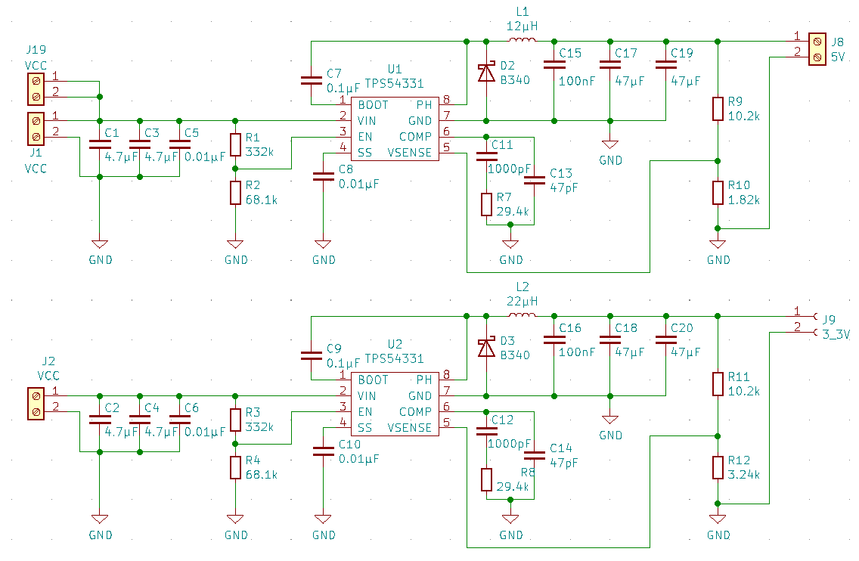Abb. Layout der beiden DC-DC-Wandler (5V und 3,3V)

Die Abbildung ist, bis auf Verbesserungen der Fehler vom fliegenden Aufbau (siehe Fliegender Aufbau -> Layout) gleich. Für die Anschlüsse am Eingang und Ausgang wurden Schraubklemmen genommen. Diese wurden verwendet, da hohe Ströme fließen. Die Anschlusskabel mussten dementsprechend den Strom auch aushalten können. Außer am Ausgang der unteren Anwendung. Für den Ausgang wurden Pin-Sockets genommen, da dieser eine geringere Ausgangsleistung hat als die obere Anwendung. Die Jumper Kabel sind für diese Applikation geeignet.

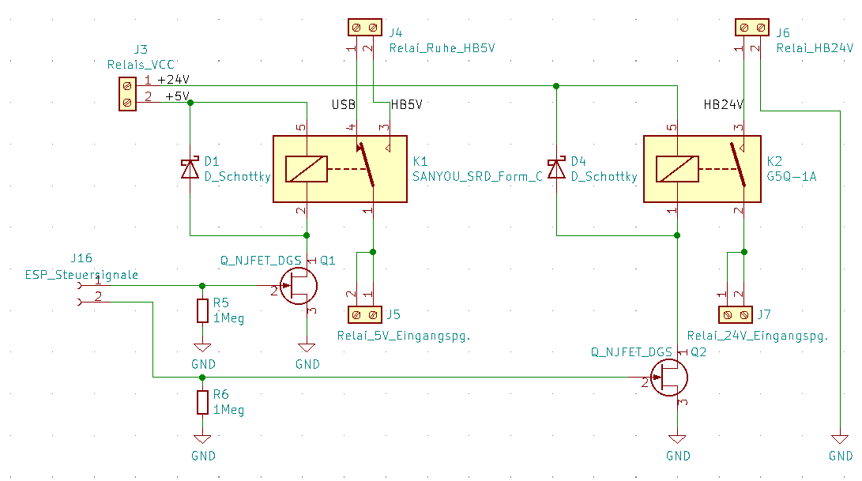

Abb. Layout der Relaischaltung

Die Relais haben 2 unterschiedliche Bauformen und Funktionen. Das Relai K1 ist ein SRD-Relai. Das bedeutet das dieser 2 Ausgangszustände hat. Der erste Zustand ist der Ruhezustand (MOSFET Q1 sperrt). Dieser ist im Dauerbetrieb, außer wenn die Motoren angesteuert werden. Der zweite Zustand dient dazu den Schrittmotor zu versorgen. Der Logikpegel MOS-FET dient zur Ansteuerung der Zustände des Relais. Die Shottky-Diode ist eine Sicherheitsmaßnahme, falls es durch eine abrupte Abschaltung und somit zu einer unbegrenzten Induktionsspitze kommt. Die Induktionsspitze stellt eine starke Störung dar, die mit der Diode verhindert wird. Der Pull-Down-Widerstand sorgt dafür, dass der MOS-FET sich sperrt, wenn der ESP32 sich im Rest befindet oder gerade programmiert wird. Wenn beide Zustände gleichzeitig arbeiten, beziehungsweise die Ladestation und die Versorgung der Motoren gleichzeitig in Betrieb sind, wird der Strom über den maximalen Bereich (3 Ampere) überschritten. Das Relai K2 ist im Ruhezustand (MOS-FET Q2 sperrt) offen und erst durch das Schalten des MOS-FET leitet dieser und der Linearmotor wird versorgt.

Die Bezeichnungen der einzelnen Komponenten wurden geändert, um eine bessere Übersicht darzustellen. Außerdem wurden die Leitungen, die aus den Relais und den Schraubklemmen kommen, bezeichnet. Die Bezeichnungen bedeuten:

* +24V: Auf dieser Leitung liegt die Ausgangsspannung des MPPT-Reglers an
* +5V: Auf dieser Leitung liegt die Ausgangsspannung des Abwärtswandlers (5V) an.
* USB: Auf dieser Leitung liegt die Eingangsspannung für die Ladestation an.
* HB5V: Auf dieser Leitung liegt die Versorgung (5V) der H-Brücke an, mit der der Schrittmotor betrieben wird.
* HB24V: Auf dieser Leitung liegt die Versorgung (24V) der H-Brücke an, mit der der Linearmotor betrieben wird.

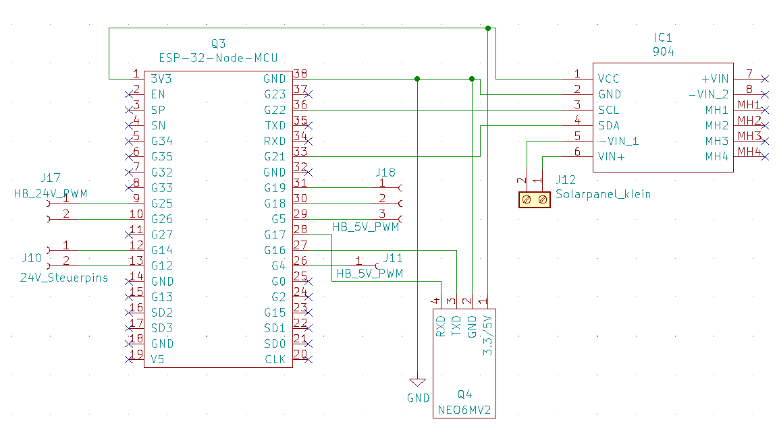

Abb. Layout des ESP32, Stromsensor (IC1) und GPS-Sensor (Q4)

Die Versorgung des ESP32 wird extern angeschlossen. Die Pins, die in dieser Anwendung nicht benutzt werden, sind mit einem blauen „X“ markiert. Die Steuerpins sind für die Ansteuerung für die MOS-FETS (siehe Abb. Layout der Relaischaltung) zuständig. Die PWM-Pins sind für die Ansteuerung der H-Brücken zuständig. Die Zusammenführung von ESP32, GPS-Sensor (Q4) und Stromsensor (IC1) wird unter dem Verzeichnis (Edis Harry) erklärt.

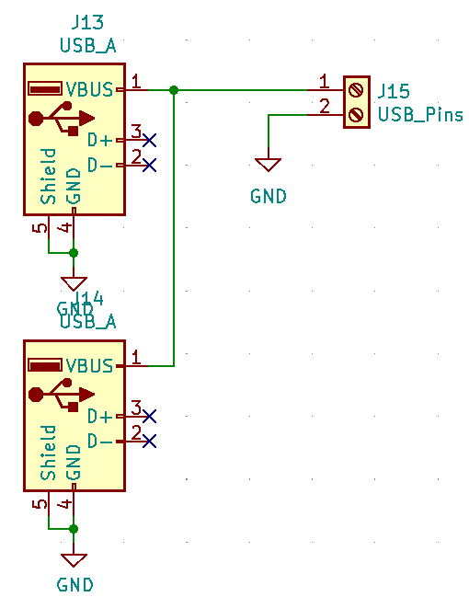

Abb. Layout der USB-Ladestation

Die Ladestation, besteht aus zwei USB-Typ-A Anschlüssen. Mit dieser Ladestation kann man 2 Geräte gleichzeitig laden. Die Versorgung dieser Pins kommen von der Relaischaltung (siehe Abb Layout der Relaischaltung). Auffällig sind in beiden USB-A Bausteinen, dass die Pins D+ und D- nicht beschaltet sind. Die genannten Pins sind Daten Übertragung Pins, die nicht verwendet werden, da es in dieser Applikation die Geräte nur versorgt werden sollen.

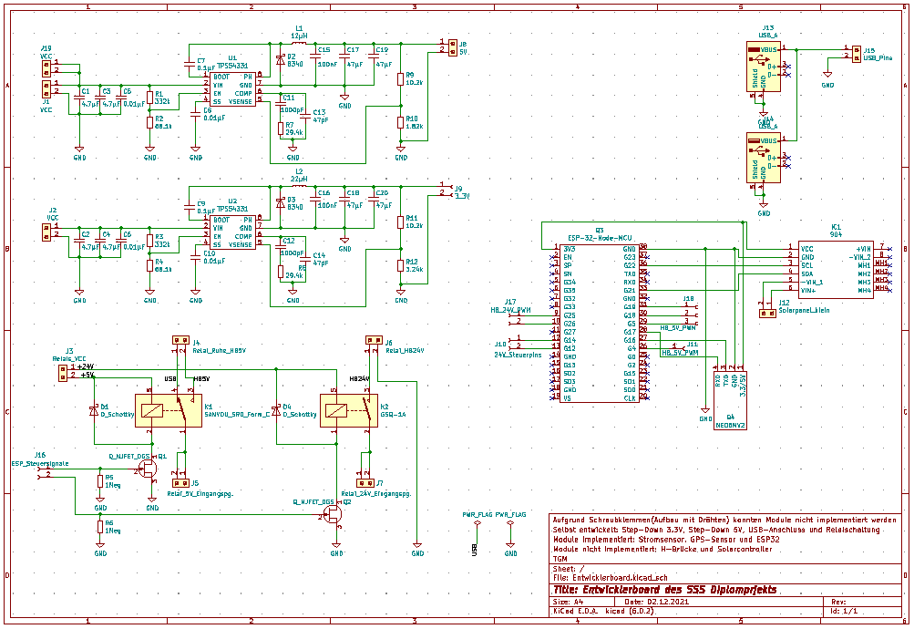

Abb. Gesamtlayout des Entwicklerboards

Der gesamte Schaltplan wurde für die Übersicht in dieser Abbildung dargestellt.

# 2.21.3 Komponentenliste

# Ein Bild, das Tisch enthält. Automatisch generierte Beschreibung

Ein Bild, das Text enthält.

Abb. PCB Zuweisungsliste des Entwicklerboards

In der Anwendung des Entwicklerboards zeigt Zuweisungsliste welche Referenz, welches Bauteil hat. Zudem wie viele Bauteile vorhanden sind und welche Bemaßung ein spezifisches Bauteil hat. In diesem Aufbau sind 66 Bauteile vorhanden. In der Abbildung werden die meisten Bauteile nicht bestellt. Die Kondensatoren, Widerstände und Pin Sockets werden von der Schule zur Verfügung gestellt. Die restlichen Bauteile werden in der nächsten Abbildung angeführt.

# 2.21.6 Maße der Bauteile

In der Abb. PCB-Zuweisungsliste des Entwicklerboards sind neuen Maßen zu verzeichnen. Die passiven Bauteile wurden durch SMD Größen ersetzt. Das Entwicklerboard wäre um einige Dimensionen größer, wenn THT Bausteine verwendet werden. Die Beispiele der neuen Maße werden in der nächsten Abbildung beschrieben.

Abb. SMD und MELF Maße

Das SMD-Maß wird in 2 Code-Größen angegeben. Die beiden Größen werden als *imperia*l oder *metric* beschrieben. Die imperiale Größe hat in diesen Beispiel den Code 1206. Die ersten Zwei Ziffern ist die Länge und die letzten Zwei die Breite in Zoll angegeben. Bei der metric Größe 3216 sind die ersten 2 Ziffern die Länge und die letzten Zwei Ziffern die Breite in Millimeter angegeben. International verwendet man die imperiale Größe, weshalb in der Abbildung diese auch markiert wurde.

Das MELF-Maß

# 2.21.4 Bauteilliste

|  |  |  |  |  |  |
| --- | --- | --- | --- | --- | --- |
| Stückliste Step-Down SSS v2: | | |  |  |  |
|  |  |  |  |  |  |
| Bauteil: |  | Bauteilwert: | Bestellnummer (RS): | | Stück: |
| Speicherdrossel | | 22uH | 874-9784 |  | 2 |
| Speicherdrossel | | 12uH | 432-4439 |  | 2 |
| DC-DC-Wandler | | / | 661-8521 |  | 5 |
| Kondensator | | 4,7µF | 133-5646 |  | 25 |
| Kondensator | | 47pF | 378-681 |  | 25 |
| Kondensator | | 47µF | 215-8439 |  | 10 |
| Widerstand |  | 29,4kOhm | 215-4058 |  | 10 |
| Widerstand |  | 3,24kOhm | 197-8309 |  | 100 |
| Widerstand |  | 2kOhm | 901-3727 |  | 100 |

Abb. Bestellte Bauteile des Entwicklerboards bei der Firma RS-Components

Die bereits überprüften Bauteile waren vorhanden und konnten dementsprechend bestellt werden.

# 2.21.5 Dimensionierung

Die Dimensionierung ist, wie Das Gesamt Layout, in Teilbereiche gegliedert. Die Teilbereiche sind die Relaischaltung. Die Dimensionierung der DC-DC Wandler ist in dem Verzeichnis fliegender Aufbau -> Dimensionierung beschrieben. Einige Änderungen wurden dennoch vorgenommen, weshalb die Änderungen in der Dimensionierung des Entwicklerboards noch erwähnt werden.

# Dimensionierung des DC-DC-Wandlers

Für die Übersicht wird nochmal das Layout beider DC-DC-Wandler dargestellt.



Abb. Layout der beiden DC-DC-Wandler

Die Änderungen gegenüber dem fliegenden Aufbau sind die Stützkondensatoren. Die Stützkondensatoren C5 und C6 sind 0,01µF groß. Diese sollten aufgrund der typischen Anwendungsschaltung (siehe Abb. Typische Anwendungsschaltung für den DC-DC-Wandler (TPS54331). In diesem Beispiel mit einer Ausgangsspannung von 3.3V und einen max. Ausgangsstrom von 3A.) bestehen bleiben. Außerdem wurden die Widerstände R9, R10, R11 und R12 des Spannungsteilers geändert. Das GND Symbol auf den PIN 7 des IC’s (TPS54331) ist diesmal vorhanden.

# 2.21.7 PCB-Design

# 2.21.8 Inbetriebnahme

(in Bearbeitung)

# 2.21.9 Messungen

(in Bearbeitung)

# 2.21.10 Endergebnis

(in Bearbeitung)

Fehlersuche (Fliegender Aufbau)

Layout:

Kondensator an C3 sollte 0.01µF sein, da dieser für die Filterung hoher Frequenzen zuständig ist. In diesem Falle ist dieser Wert 4,7µF, weil dieser als Bypass Kondensator dient, obwohl die 2 benötigten schon integriert ist. Bedeutet einen zusätzlichen Kondensator.

GND Zeichen an Pin Vin vergessen.

PCB-Design:

Leiterbahnbreite nicht einberechnet.

Gnd auf den VIN pin des IC’s vergessen

Quellenverzeichnis:

1 Quelle: <http://schmidt-walter-schaltnetzteile.de/snt/snt_deu/sntdeu2.pdf>

2 Quelle: <https://de.wikipedia.org/wiki/Abw%C3%A4rtswandler>

3 Quelle: <https://de.wikipedia.org/wiki/Abw%C3%A4rtswandler>

1 Quelle: <https://www.elektronik-kompendium.de/sites/bau/0201102.htm>

Abbildungsverzeichnis:

Relai: <https://draeger-it.blog/arduino-lektion-101-multifunktionales-shield-von-ywrobot/>

MOSFET-Eigenschaften: <https://www.elektronik-kompendium.de/sites/bau/0510161.htm>

MOSFET-Aufbau: <https://studyflix.de/elektrotechnik/mosfet-2537>

In Bearbeitung sind:

* Fliegender Aufbau -> Inbetriebnahme
* Fliegender Aufbau -> Messungen
* Entwicklerboard -> Maße der Bauteile
* Fehlersuche
* Entwicklerboard -> Dimensionierung

Nicht fertiggestellt wurde:

* MOSFET -> Logikpegel MOSFET
* TPS54331 DC-DC-Wandler
* USB-Ports
* H-Brücke
* Panel Test
* Verdrahtungsplan
* Entwicklerboard -> PCB-Design
* Endergebnis